Red Hat Linux¿Es open source o con licencia?Open Source¿Cuáles son los recursos de Hard que tiene la MV?

## Si no se pueden ver, buscar requisitos mínimos en internet

En la máquina virtual de la página, la especificación de Hardware que figura es:

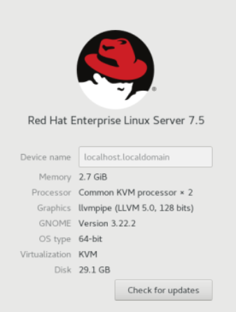Según la página de Red Hat, los requisitos son:

https://www.redhat.com/es/technologies/linux-platforms/articles/rhel-6-technology-capabilities-and-limits¿Cómo se accede a la ventana de comandos?

En la carpeta en la que se desee, se presionaclick-derecho -> Open Terminal.

~~Para entrar en la cuenta de root, teclee en root el indicador de comandos de login y pulse Intro.~~

~~A continuación pulse la contraseña de root que escogió durante la instalación en el indicador de comandos del password y pulse Intro.~~

## ¿Puedo instalar aplicaciones? ¿Por qué?

El sistema operativo permite instalaciones; la versión emulada en la página no (a través del gestor de aplicaciones); si pudieron descargarse aplicaciones.

## ¿Hay juegos instalados?

No

## Capturar una imagen del file explorer (ejemplo)

